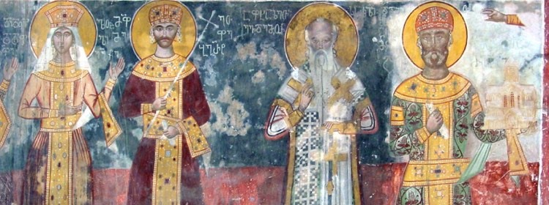

**შუა საუკუნეების საქართველო ევროპული და აღმოსავლური კულტურის კონტექსტში**

სარეგისტრაციო ფორმა

|  |  |
| --- | --- |
| ინფორმაცია მონაწილის შესახებ |  |
| სახელი |  |
| გვარი |  |
| უნივერსიტეტი |  |
| ფაკულტეტი |  |
| სასწავლო საფეხური |  |
| ტელეფონის ნომერი |  |
| ელექტრონული ფოსტის მისამართი |  |
| ხელმძღვანელის სახელი და გვარი |  |
| ხელმძღვანელის სამეცნიერო ხარისხი, უნივერსიტეტი |  |

|  |  |
| --- | --- |
| ინფორმაცია საკონფერენციო თემის შესახებ | |
| მოხსენების სათაური |  |
| აბსტრაქტის ტექსტი ქართულ და ინგლისურ ენაზე (აბსტრაქტი არ უნდა აღემატებოდეს 500 სიტყვას და მასში მკაფიოდ უნდა იყოს გამოკვეთილი კვლევის მიზნები, ამოცანები და მეცნიერული სიახლე) |  |
| მონიშნეთ თემატიკა | ☐ შუა საუკუნეების საქართველოს ისტორია  ☐ ყოველდღიურობის ისტორია  ☐ შუა საუკუნეების კულტურა  ☐ფილოლოგია/ხელნაწერები/კოდიკოლოგია  ☐ არქეოლოგია/ეთნოლოგია/ანთროპოლოგია  ☐ ფილოსოფია/თეოლოგია  ☐ პოლიტიკურ-სამართლებრივი აზროვნება  ☐ სამხედრო ისტორია  ☐ ისტორიოგრაფია  ☐ წყაროთმცოდნეობა  ☐ლიტერატურათმცოდნეობა  ☐ ფსიქოლოგია/მენტალიტეტის კვლევები  ☐ ხელოვნებათმცოდნეობა |